

MIRK'05

DESETA MEDNARODNA KONFERENCA MIRK

OŠ CIRILA KOSMAČA PIRAN
19. DO 21. MAJ 2005
http://www.vsezavse.com/mirk

POROČILO

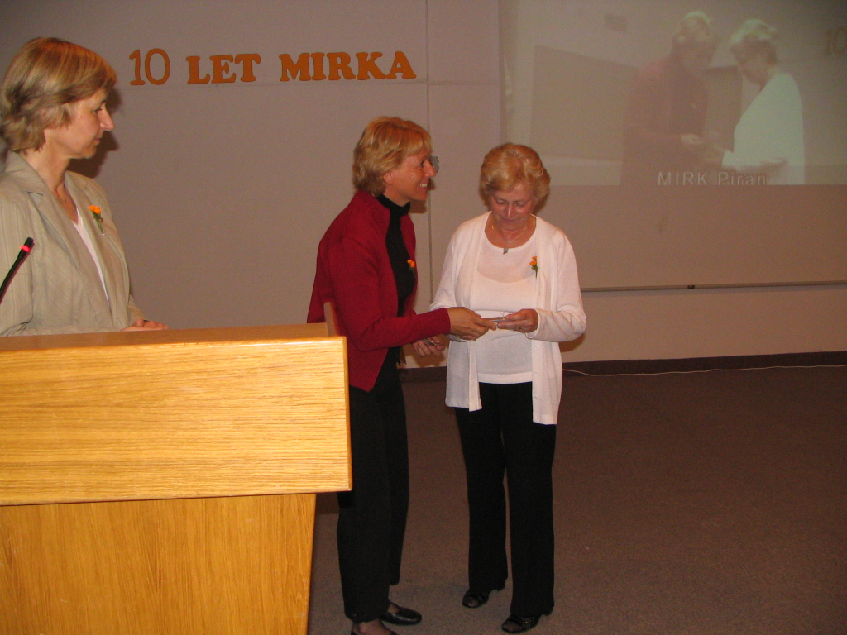
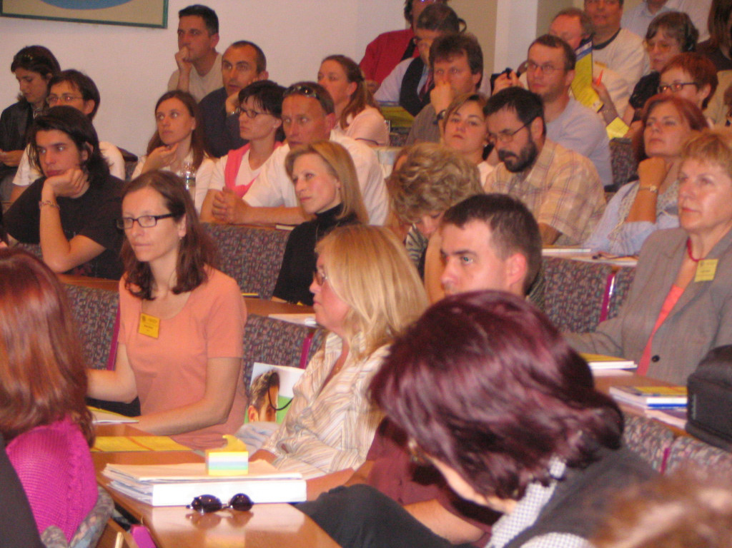

Pripravila Alenka Adamič Makuc, Zavod MIRK

Junij 2005

Kazalo

Poročilo .......................................................................... 3

Kazalo s seznamov vseh sprejetih referatov................................... 7

Program konference.................................................................... 13

Seznam članov organizacijskega, programskega odbora
in recezentov ............................................................................ 19

Spletna stran konference MIRK'05............................................... 21

Seznam sponzorjev................................................................... 23

Finančno poročilo....................................................................... 27

Objave v medijih....................................................................... 33

Analiza vprašalnika...................................................................... 43

Priloge:

- Vabilo za prispevke in navodila za pripravo referatov ......... 47
- Vabilo na konferenco (poslano na šole, na spletnih
straneh soorganizatorjev, v elektronskih novičkah) .......... 53
- Potrdilo za predavatelje in udeležence.............................. 67
- Vabilo in poročilo izvedbe delavnice o delavnici.................. 69
- Obrazec za recenzije referatov ....................................... 73
- Navodila moderatorjem in ocenjevalni list........................... 75
- Razporeditev nalog članov organizacijskega odbora pred,
med in po konferenci ...................................................... 79

- SWOT analiza................................................................... 85

Rezultati natečajev MIRK:............................................................. 89
- Digitalna fotografija
- Plakat – Uporaba IKT pri pouku

POROČILO

Zahvala vsem, ki so 10 let sodelovali pri organizaciji in izvedbi konference!

Konferenca MIRK'05 je potekala od 19. do 21. maja 2005 na OŠ Cirila Kosmača v Piranu.

Nosilec organizacije: MIRK - Zavod za projektno in raziskovalno delo na omrežju Internet

Soorganizatorji: Ministrstvo za šolstvo in šport, Zavod Republike Slovenije za šolstvo, Center za mobilnost in evropske programe izobraževanja in usposabljanja, ARNES – Akademska raziskovalna mreža Slovenije in OŠ Cirila Kosmača, Piran.

Število udeležencev: 350 iz Slovenije, Avstrije, Španije, Italije, Nizozemske, Danske, Estonije, Nemčije, ZDA, Velike Britanije, Srbije in Črne gore ter Egipta.
Prijave so potekale preko spletne strani konference.

Predavatelji: iz Slovenije, , Nizozemske (Bob Hofman, Gerard Lommerse, Rob Barkey), Nemčije (Norbert Krebs), Estonije (Mihkel Pilv), Velike Britanije (Dr. Cheryl Morgan, Kevin Rennie), Italije (Dr. Alessandra Talamo), Danske (Dr. Johnny Baltzersen, mag. Kirsten M. Anttila), Avstrije (Dr. Bernhard Kutzler, Anton Knierzinger), Egipta (Dalia Khalil, Dr. Ahmed Dewidar), Španije (Begona Patricio Couto) in Srbije in Črne Gore (Časlav Mančić).

Predstavljenih je bilo:
74 referatov in organiziranih 19 delavnic.
Predavanja v velik predavalnici so bila preko videkonference predvajana OŠ Franceta Prešerna v Kranju (vse dni) in na ŠC Velenje (četrtek).

V okviru konference je potekala:
- razglasitev zmagovalcev 9 natečajev v okviru Pomladnega dne 2005, pri katerih so sodelovali učenci.
- razglasitvi dveh nagradnih natečajev MIRK 2005, pri katerih so sodelovali učitelji

Vodilna tema konference je bila uporaba informacijske in komunikacijske tehnologije pri poučevanju in učenju, izobraževanju in usposabljanju.
razpisana področja so bila:
- IKT pri posameznih predmetnih in strokovnih področjih, v medpredmetnem povezovanju in pri interesnih in drugih izobraževalnih dejavnosti na VIZ v splošnem in poklicnem izobraževanju ter izobraževanju udeležencev s posebnimi potrebami
- informatizacija vzgojno-izobraževalnega zavoda: strategija informatizacije, organizacija, oprema, kadri, odprtost VIZ v lokalni in mednarodni prostor
- raziskovanje in razvoj: strategije in projekti raziskovalnih organizacij.
Prejeli smo 137 prispevkov, od tega jih je 120 predstavljneih v zborniku in na CD, 93 pa na sami konferenci v obliki predavanj ali delavnic. V zborniku in na zgoščenki so prispevki razporejeni v poglavja po posameznih predmetnih in medpredmetnih področjih oziroma dejavnostih.

V vse navedene teme so se vključevali projekti, ki potekajo v okviru programov EU in drugih domačih in mednarodnih pobud na področju informacijske in komunikacijske tehnologije, ter projekti, ki opisujejo uporabo tehnologije pri delu z učenci in mladostniki s posebnimi potrebami.

Novosti v letu 2005 so bile:
- vključitev CPI v organizacijo
- Vabila poslana tudi preko študijih skupin, CPI, posebej za področje srednjega poklicnega in strokovnega izobraževanja
- On line prijave
- VK prenos predavanj v veliki predavalnici na 2 šoli (ŠC Velenje in OŠ Franceta Prešerna, Kranj), predavanja v veliki predavalnici se nahajajo na strežniku ARNESa (povezava s spletne strani konference)
- Moderatorji so bili tudi 3 svetovalci ZRSŠ
- Sprejeti predlogi, da se referati predstavljajo naprej na študijskih skupinah in seminarjih
- Prisotni študenti Pef KP
- 4 referati na temo 10 letnice MIRKa
- natančna navodila za prijavo referatov, obrazec za recenzije, obrazec za moderatorje
- projektni kotiček
- neformalno srečanje ARNESa na temo domene .si
- SWOT analiza oktobra 2004 (zato tudi sprememba imena konference v Mednarodna konferenca)

Konferenca MIRK 2005 je potekala tudi v okviru Evropskega leta državljanske kulture 2005.

Otvoritve konference so se na šoli udeležili tudi ugledni gostje. Konferenco je otvoril sekretar na MŠŠ, Direktor oddelka za informatizacijo., dr. Marko Colnar, goste so pozdravili
gospa Alenka Kovšča, ravnateljica OŠ Cirila Kosmača, gospa Majdo Širok, direktorica Centra za mobilnost in evropske programe izobraževanja in usposabljanja, gospa Brigita Žarkovič Adlešič, pomočnica direktorja ZRSS in mag. Tomi Dolenc, ARNES.

Pred konferenco MIRK'05 je bila 6. maja 2005 na ZRSS za vse predavatelje, ki so organizirali delavnico, izvedena delavnica z napotki, kako pripraviti gradiva za delavnico in kako jo izvesti. Vodili sta jo mag. Đulijana Juričić in mag. Mojca Ore, udeležilo se je 8 predavateljev.

Informacije o poteku konference so bile objavljene tudi v elektronskih novičkah za učitelje, v elektronskih novičkah Eurdice, na pika.com, v DELU, preko radia Koper,
v Šolskih razgledih .

Sponzorji konference MIRK 2005:
Glavni sponzor: Microsoft Slovenije
Drugi sponzorji: PRO-ECO d.o.o; GTCOCalcomp GesmbH Office Europe; Servis CAD opreme in Goran Milošev s.p.; ORIA ZAGORJE; FMC D.O.O; LANCOM MARIBOR; ACORD-92 D.O.O; GORENJE VELENJE; UNISTAR LJUBLJANA, TEKOS D.O.O.; COMTRON MARIBOR; ISKRATELING D.O.O.; Advant d. o. o.; EMG D.O.O. – Mikropis; LESTRA D.O.O.; MIŠKA d.o.o; KOPO d.o.o.; LIKO PRIS VRHNIKA; Perftech, ArCADia CAD Center; AVTENTA d.o.o; TRION d.o.o; TIFT TOSHIBA; MR2 računalniki

Poročilo poslano na:
Ministrstvo za šolstvo in šport
Zavod Republike Slovenije za šolstvo
Center za mobilnost in evropske programe izobraževanja in usposabljanja
Akademska raziskovalna mreža Slovenije
OŠ Cirila Kosmača, Piran
MIRK - Zavod za projektno in raziskovalno delo na omrežju Internet

Poročila in rezultati natečajev v okviru Pomladnega dne 2005:
- trije likovni natečaji: O prebrisani deklici, Ti Evropejec, Jaz Evropejec in Različnost in enakost v športu.
- glasbeni natečaj za otroke skladatelje in pisce glasbenih tekstov
- fotografski natečaj za najboljši posnetek z digitalnim aparatom na temo Rojstvo
- natečaj za najboljše interaktivne spletne strani oziroma PowerPoint predstavitev o Evropski uniji
- literarna natečaja: O prebrisani deklici (spis), Rojstvo (zgodba v prozi ali poeziji)

A) Likovni natečaji:

1. Poročilo o izvedbi mednarodnega likovnega natečaja O prebrisani deklici
Namen natečaja je spodbujanje otrok k spoznavanju in zanimanju za ljudsko pripovedno izročilo na sodobnem mediju. Izhodišče natečaja je bila ljudska pripovedka O prebrisani deklici, objavljena v interaktivni knjigi Veronika z Malega gradu www.kamniskaveronika.net. Naloga učencev (mlajših od 11 let) je bila, da s pomočjo računalniških orodij narišejo, kaj je za njih najpomembnejše na svetu.

Na natečaju je sodelovalo 195 otrok iz osmih držav: Poljske, Bolgarije, Slovaške, Romunije, Finske, Litve, Turčije in Slovenije. Prejeli smo 204 prispevke, 116 iz Slovenije, 88 pa iz ostali sedmih držav. Iz Slovenije je sodelovalo 17 šol, 116 izdelkov je naredilo 118 učencev. Pri delu jih je spodbujalo in usmerjalo 31 mentorjev.

Število izdelkov iz ene šole je bilo omejeno (največ 10). Po podatkih, ki so nam jih posredovali s posameznih šol, pa je v projektu sodelovalo veliko več učencev. V večini primerov so učitelji – mentorji delali v razredu z vsemi učenci ali pa pri računalniškem krožku.

Seznam vseh sodelujočih šol, imena mentorjev ter seveda imena učencev in njihove izdelke, bomo v celoti objavili na spletni strani www.kamniskaveronika.net.
Koordinatorica natečaja:

Andreja Štorman,
Matična knjižnica Kamnik,
Ljubljanska 1, Kamnik

2. Art Gallery – Ti Evropejec, jaz Evropejec
Poročilo komisije o izboru prispevkov za likovni natečaj Art Gallery – Ti Evropejec, jaz Evropejec. Na mednarodni likovni natečaj je prispevke učencev poslalo 51 osnovnih šol iz Evrope:
Iz Slovenije so sodelovale:
OŠ Ljudski vrt
OŠ Trbovlje
JVIZ Občine Mozirje OŠ Rečica ob Savinji
OŠ Loka Črnomelj
OŠ Miklavž pri Ormožu
Ivana Babiča Jagra Marezige
dr. Aleš Bebler Primož Hrvatini
Istrskega odreda Gračišče
OŠ Milana Šuštaršiča, Ljubljana, Slovenia
OŠ Mirana Jarca Črnomelj, Slovenia
OŠ Belokranjskega odreda, Semič, Slovenia
OŠ Ormož, Slovenia
OŠ dr.Franja Žgeča Dornava
OŠ Mirana jarca, Črnomelj,
OŠ Cirkovce
OŠ Šmartno pod Šmarno goro
OŠ Lenart
OŠ Tomaž pri Ormožu
OŠ Belokranjskega odreda, Semič, Slovenia

Iz tujine pa:
Kulautuva Secondary School, Lithuania
Vilnius "Azuolas" Secondary School, Lithuania
Nikola Jonkov Vapcarov (Shoumen) Bolgaria
Kacergines pagrindine mokykla, Lithuania, Lithuania
School no. 56 Jose Marti, Romania
'Juventu' secondary school, Lithuania
Mathematical School of Sofia, Bolgaria
Kaunas Vaizgantas secondary school, Lithuania
Zujunai Secondary School of the Vilnius Region, Lithuania
Lithuanian Youth Centre
Kaunas boarding school for visually impaired, Lithuania
Art and Trade School, Scoala de Arte si Meserii, Romania
Kauno Aleksandro Timinskio vidurinė mokykla, Lithuania
Romuvos"secondary school, Siauliai, Lithuania
Klaipeda Students Self-Expression Centre, Lithuania
Kulautuva Secondary School, Kulautuva, Lithuania
Musninkai Secondary School, Lithuania
Lithuanian Youth Centre, Vilnius, Lithuania
Geguziai secondary school, Siauliai, Lithuania
Szkola Podstawowa nr 15, Poland
Palac Mlodziezy im.J.Tuwima, Poland
R. Tamosaitiene, Kursenai polytechnic Shool,, Lithuania
Primary School Nr 10, Poland
Szko a Podstawowa Nr 4 im. Mikolaja Kopernika, Poland
36. Rudna Wielka 127, 36-54 Mrowla, woj., Poland
Szko a Podstawowa nr 9 w Rumi, Poland
Publiczna Szko a Podstawowa numer 7, ul. K., Poland
Społeczna Szkoła Stowarzyzenia "Edukacja",, Poland
Gimnazjum w Jangrocie Jangrot 83,32- 353, Poland
Zhovti Vody humanitarian gymnasium, Ukraine
Primary School No9, ZSO SP nr 9, Rumia 84 - 232
VI Liceum Ogólnokształcące im. Jana Długosza, Poland
Społeczna Szkoła Stowarzyzenia "Edukacja", Poland

Komisija v sestavi:
Marijan Kogoj, predsednik
Metka Miljavec, članica
Viljenka Šavli, članica
Je opravila izbor del in odločila naslednje:

razvrstitev | avtor | Šola, država | izdelek
mesto. | Theirry Šavora Dinga | OŠ Ormož, Slovenija | Ti Evropejec, jaz Evropejec – PPT
mesto | Skupinksa nagrada  Aleksandra Lozar 12 let)  Anže Weiss (12 let)  Nina Čemas (14 let)  Vita Ivičič (14 let) | OŠ Mirana Jarca Črnomelj, Slovenija | 4 risbe: Pravice otrok v 2.svetovni vojni. Danes jih rešujejo v Bruslju / Children's rights in the II world war, today they are solved in Brussels
mesto | Arunas Rimkus  (8 let) | Kacergines pagrindine mokykla Main School, Lithuania | Risba: The Children of Europe

Odločili smo se, da drugo nagrado podelimo vsem štirim predstavnikom OŠ Mirana Jarca Črnomelj, saj so njihovi izdelki slogovno enotni, se med seboj dopolnjujejo in nosijo enotno sporočilnost.

Poročilo pripravila
Viljenka Šavli

3. Mednarodni natečaj »Različnost in enakost v športu«
Koordinator Matjaž Fleischman

Natečaja se je udeležilo 15 šol, od tega 8 osnovnih šol. Dobili smo tudi plastike iz dveh šol izven Slovenije in to iz Latvije in Poljske. Vsi izdelki so na spletni strani: www.sportikus.org/pomladni_dan.htm
Komisija v sestavi
Matjaž Fleischman (srednja vzgojiteljska šola, Ljubljana)- predsednik
Bojan Jurovič (Zavod za fair play in strpnost v športu, direktor) – član
Alenka Makuc (MIRK), član
je izbrala najboljše in sicer so nagrajenci

OŠ:
Osnovna šola Franceta Prešerna
Kidričeva 49
Kranj
Tanja Tutuć; Karin Piškur, Alja Andromako,
Mentor: Suzana Zadražnik

OŠ Odranci
Prešernova 1
9233 Odranci
Gregor Marič,
Uroš Blažič
Mentor: Simona Černi Forjanič

OŠ Primoža Trubarja
Poženelova 26
3270 Laško
Aleksander Samec, Denis Likar, Mateja Rojc, Špela Kušer, Valerija Bračko, Sandra Mlakar, Maruša Kokol, Nina Horjak, Špela Pertinač, Anja Čadej, Dejan Gobec, Gašper Gračner, Nejc Deležak, Gregor Privšek, Nataša Zatajl,
Mentor: Alijana Zakonjšek

Osnovna šola številka 15
Specjalny Osrodek Szkolno-Wychowawczy in Rybnik, Poland
Ujazdowska Anna, Malgorzata Miekkina, Nowrot Adrian, Jan Dymek, Maciej Gawlas

SŠ:
Kaunas »Varpass« gimnazija Litva
Greta Mikalaus, Indre Mickaite, Remigius Urbonas

Pripravil : Matjaž Fleischman
Maj 2005

B) Glasbeni natečaj - Otroci skladatelji in pisci glasbenih tekstov
Tudi letos smo v sklopu Pomladnega dne v Evropi razpisali glasbeni natečaj. Natečaj smo letos razredlili v dve kategoriji in tri discipline.
Za kategorijo do 11 let je prispelo 8 prispevkov. Od tega 4 prispevki v disciplino skladatelji instrumentalnih skladb, 2 prispevka v disciplino skladatelji vokalno-instrumentalnih skladb in2 prispevka v disciplino pisci glasbenih besedil.
Strokovna žirija za glasbeni del sestavi:
Dimitrij Beuermann, svetovalec, ZRSS
Lado Jakša, svobodni umetik
Alenka Makuc Adamič, direktorica Zavoda Mirk
Suzana Geršak, pomočnica ravnatelja na OŠ Franceta Prešerna Kranj
in za besedilni del v sestavi:
Nada Pajntar, profesorica slovenskega jezika na OŠ Franceta Prešerna Kranju
Alenka Makuc Adamič, direktorica Zavoda Mirk
Suzana Geršak, pomočnica ravnatelja na OŠ Franceta Prešerna Kranj
se je odločila za naslednje zmagovalce:
Skladatelji instrumentalnih skladb : Gašper Trček s skladbo Veselje na nebu. Prihaja iz Glasbene šole Franca Šturma iz Ljubljane, njegova mentorica pa je Vladimira Sluga.
Skladatelji vokalno-instrumentalnih skladb: Tjaša Kern s skladbo Štirje letni časi. Prihaja iz OŠ Davorina Jenka, njen mentor je Branko Rauter
Pisci glasbenih tekstov: Simona Velinova s besedilom Sanjala sem. Prihaja iz OŠ Davorina Jenka iz Cerkelj, njena mentorica pa je Irma Močnik.

Za kategorijo do 15 let je prispelo 14 prispevkov. Od tega 8prispevkov v disciplino skladatelji instrumentalnih skladb, 4 prispevki v disciplino skladatelji vokalno-instrumentalnih skladb in2 prispevka v disciplino pisci glasbenih besedil.
Strokovna žirija v isti sestavi se je odločila za naslednje zmagovalce:
Skladatelji instrumentalnih skladb : Melanija Pintar in Vesna Verbnjak s skladbo Pou, pou. Prihajata iz Glasbene šole Risto Savin iz Žalca, njun mentor je mag. Gorazd Kozmus.
Skladatelji vokalno-instrumentalnih skladb: Špela Kropivnik s skladbo Oprosti mi. Prihaja iz OŠ Davorina Jenka, njen mentor je Branko Rauter
Pisci glasbenih tekstov: Lara Paukovič s besedilom Besede. Prihaja iz Glasbene šole Franca Šturma iz Ljubljane, njena mentorica pa je Vladimira Sluga.

V soboto 7. maja smo izvedli tudi festival mladih avtorjev Bojana Adamiča na OŠ Franceta prešerna v kranju.

Koordinatorka glasbenega natečaja
Suzana Geršak
C) Fotografski natečaj za najboljši posnetek z digitalnim fotoaparatom:
RAZPISANA TEMA »ROJSTVO«

Prispelo je skupaj 204 fotografij iz 10 držav: Latvije, Litvije, Poljske, Turčije, Estonije, Romunije, Slovaške, Italije, Češke in Slovenije.

Prispele fotografije si lahko ogledate na spletnih straneh http://sio.edus.si, kjer v polju iskanja (išči) napišete Fotomirk2005.
Komisija v sestavi:
Oskar-Karel Dolenc
Viljenka Šavli
Mojca Orel
je opravila izbor del in odločila naslednje:

Razvrstitev | Avtor/-ja | Mentor/-ja | Šola, država | Naslov izdelka in opis
mesto. | Thierry Savora Dinga | Nataša Herga | OŠ ORMOŽ  Hardek 5  2270 ORMOŽ | SLADEK ZAJTRK  Čebela je med prvimi živalskimi delavkami. Fotografija prikazuje zgradbo prvega razcvetelega popka in čebelo, ki si je zjutraj privoščila sladek zajtrk.
mesto | Stanislav Mitac | Nada Kadlecova | Gymnasium Ceska Lipa  Zitavska 2969 Ceska Lipa  470 06 The Czech  Republic | THE SUN IN THE HOLLOW  The sun is life. This mysterious tower is a window to a fairy tale. Through this window you can see a new day or a night. Which one is being born? It is up to you.
mesto | Nino Jokanović | David Korošec | SREDNJA ŠOLA ŠTORE Kovinarska 1  3220 ŠTORE | OSTRINA IN GLOBINA  Slika posušene rastline predstavlja upanje za začetek novega življenja, ki se zrcali v globini in ostrini.

Poročilo pripravila
Mag. Mojca Orel

D) Natečaj za najboljše interaktivne spletne strani oziroma PowerPoint predstavitev
RAZPISANA TEMA »O EVROPSKI UNIJI«

Prispelo je 25 PowerPoint predstavitev srednješolcev in 11 PowerPoint predstavitev osnovnošolcev, skupaj 36. Poleg PowerPoint predstavite so prispele še 4 izdelane interaktivne spletne strani srednješolcev in 3 osnovnošolcev, skupaj 7.
Prispelih izdelkov je bilo torej 43, od tega 29 izdelkov srednješolcev.

Komisija v sestavi:
Viljenka Šavli
Mojca Orel
Je opravila izbor del in odločila naslednje:

Razvrstitev | Avtor/-ja | Mentor/-ja | Šola, država | Naslov izdelka
mesto. | Mojca Pernat in Mitja Mlakar | Silva Kmetič | III. gimnazija Maribor  Gosposvetska 4  2000 Maribor | EVROPSKA UNIJA DANES
mesto | Rene Snežič | Damjana Tomičevič,  Mitja Ukmar | OŠ Vide Pregarc  Bazoviška 1  1000 Ljubljana | EU - PRESENTATION
mesto | Matic Vrabič | Helena Markuta | OŠ ŠKOFJA LOKA – MESTO  ŠOLSKA ULICA 1  4220 ŠKOFJA LOKA | KOVANCI V EVROPSKI UNIJI

Poročilo pripravila
mag. Mojca Orel

E) Literarna natečaja

1. O prebrisani deklici
Namen natečaja je spodbujanje otrok k spoznavanju in zanimanju za ljudsko pripovedno izročilo na sodobnem mediju. Izhodišče natečaja je bila ljudska pripovedka O prebrisani deklici, objavljena v interaktivni knjigi Veronika z Malega gradu www.kamniskaveronika.net. Naloga učencev je bila napisati, katere vrednote cenijo in so pomembne za njihovo življenje pa tudi širše za celotno družbo.
Na natečaju je sodelovalo 26 šol in en vrtec. Prejeli smo 151 zgodbic, ki jih je skupno naredilo 185 otrok in učencev (mlajših od 11 let). Pri delu jih je spodbujalo in usmerjalo 48 mentorjev.

Število izdelkov iz ene šole je bilo omejeno (največ 10). Po podatkih, ki so nam jih posredovali s posameznih šol, pa je v projektu sodelovalo veliko več učencev. V nekaterih šolah so učitelji – mentorji delali v razredu z vsemi učenci in potem sami naredili izbor desetih prispevkov, ki so jih poslali na natečaj. Prispevki iz vrtcev so plod skupinskega dela.

Seznam vseh sodelujočih šol, imena mentorjev ter seveda imena učencev in njihove izdelke, bomo v celoti objavili na spletni strani www.kamniskaveronika.net.

Koordinator natečaja:

Andreja Štorman,
Matična knjižnica Kamnik,
Ljubljanska 1, Kamnik

2. »ROJSTVO«

Literarni natečaj je potekal v dveh starostnih stopnjah in sicer:
med učenci od 5.-8. razreda osemletne OŠ oz. 9.razreda devetletne OŠ
med dijaki od 1.- 4. letnika srednjih šol

Na letošnjem literarnem natečaju so sodelovali stoštirje (104) učenci iz 25 osnovnih šol ter oseminštirideset (48) dijakov iz 11-ih srednjih šol.

Tričlanska komisija v sestavi:
Katarina Zore, prof. slov. jezika
Sabina Zore, knjižničarka
Marta Grkman, dipl. bibliotekarka

nagrajuje dela naslednjih učencev in dijakov:

Osnovna šola
Mesto/uvrstitev | Ime in priimek avtorja | Ime in priimek mentorja | Ime in naslov šole šole
1. | NIKA DURNIK, 8.C/9 | Irena Humar Kobal | OŠ Dornberk, Gregorčičeva 30, 5249 Dornberk
2. | MANUELA AVGUŠTIN, 8./8 | Marjeta Prah | II. Osnovna šola Celje
3. | TJAŠA PLAZNIK, 5.B | Barbara Kavtičnik | OŠ Mežica, Partizanska 16, 2392 Mežica

Srednja šola
Mesto/uvrstitev | Ime in priimek avtorja | Ime in priimek mentorja | Ime in naslov šole
1. | KATJA VOGRINČIČ, 4.l | Sonja Černela | Ekonomska šola Murska Sobota, Slovenska ul. 11, 9000 Murska Sobota
2. | NINA ŽIŽEK, 3.l | Katarina Balažic | Ekonomska šola Murska Sobota, Slovenska ul. 11, 9000 Murska Sobota
3. | SANJA METLIČAR, 3.l. | / | Gimnazija Ptuj, Volkmerjeva 15, 2250 Ptuj

Rezultati dveh nagradnih natečajev MIRK 2005 , pri katerih so sodelovali učitelji
A) natečaj za najboljši posnetek z digitalnim fotoaparatom na temo »SKRIVNOSTNI SVET RASTLIN«
B) natečaj za najboljši plakat na temo »UPORABA IKT PRI POUKU«: http://www.vsezavse.com/mirk/index.php?lokacija=3&jezik=si

A) REZULTATI NAGRADNEGA NATEČAJA FOTOMIRK 2005
- MESTO
Naslov slike
ROSIKA
Opis
Slika predstavlja list okroglolistne rosike nekega poletnega jutra. Rastlina s kapljicami lepljive tekočine privablja komarje, ki misleč, da so našli roso, zaidejo v smrtonosno past.
Avtor
Jure Slatner

- MESTO
Naslov slike
MAČEHA
Opis
Skrivnostno porajanje življenja v krutem okolju tlakovcev.
Avtor
Zdenko Puncer

- MESTO
Naslov slike
POSNETEK VELIKONOČNICE - RASTIŠČE BOČ
Opis
Bližnji posnetek velikonočnice na rastišču Boč. To je eno izmed dveh bolj znanih rastišč velikonočnic, ki so pri nas zaščitene že od leta 1949. Več podatkov lahko preberemo na tem naslovu: http://www2.arnes.si/~mverni/zanimivosti/drobtinice/velikonocnica.htm

Avtor
Ivan Kolenko

B) REZULTATI NAGRADNEGA NATEČAJA IKT pri pouku
1. MESTO
LCD monitor
Avtorja tega plakata sta Marjan Bezjak in Davorin Zorli

2. MESTO
Plakat, ki nazorno predstavlja učenje na daljavo z učilnico MANHATTAN, kjer so
sodelovale 3 šole. Vsebina izobraževanja "Urejanje besedila".
Avtor: Zdenko Puncer

3. MESTO
Plakat je izdelan v obliki stripa in je kot primer dobre prakse na področju praktične uporabe IKT pri poučevanju, predvsem pa primer, kako lahko pri izbirnem predmetu računalništva - Urejanju besedil - navdušimo otroke in jih obenem lahko marsikaj naučimo ter izdelek tudi koristno uporabimo. V dveh mesecih sta namreč v dveh skupinah nastala dva koledarja, ki smo ju natisnili v več izvodih in jih prodali na novoletni prodajni razstavi. Učenci so se naučili urejati in oblikovati besedilo v tabelah in dopolniti besedilo s sliko, ki so jo narisali v slikarju. Sicer pa si boste izdelana koledarja lahko ogledali tudi na samem plakatu.
Avtor: Petra Novak Trobentar

